20260121| 小六班


Daily life
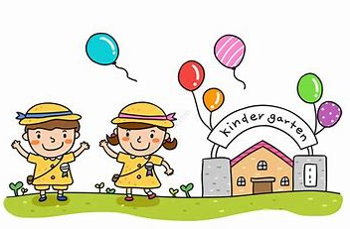

「来园情况」
今天星期三，共有27人来园，3人请假。
「日常生活观察」
序号 | 姓名 | 午餐 |  |  | 午睡 | 备注
序号 | 姓名 | 饭 | 汤 |  | 午睡 | 备注
1 | 吴逸辰 | √ | √ |  | √
2 | 邓云天 | √ | √ |  | √
3 | 陈奕轩 | √ | √ |  | √
4 | 薛焱琛 | √ | √ |  | √
5 | 江梓壕 | √ | √ |  | √
6 | 袁子庆 | √ | √ |  | √
7 | 镇博炀 | √ | √ |  | √
8 | 杜一恒 | √ | √ |  | √
9 | 张家宁 | √ | √ |  | √
10 | 常元一 | √ | √ |  | √
11 | 陈阳 | √ | √ |  | √
12 | 刘翊鸣 | √ | √ |  | √
13 | 周廷堃 | √ | √ |  | √
14 | 万博睿 | √ | √ |  | √
15 | 冯晏卿 | √ | √ |  | √
16 | 丁安娜 | √ | √ |  | √
17 | 刘沐苒 | √ | √ |  | √
18 | 李沐晗 | √ | √ |  | √
19 | 王慕恬 | √ | √ |  | √
20 | 高杨 | √ |   √ |  | √
21 | 张芯悦 | 请假
23 | 赵书瑶 | 请假
24 | 王清悦 | 请假
25 | 李念 | √ | √ |  | √
26 | 胡挽晴 | √ | √ |  | √
27 | 顾若澄 | √ | √ |  | √
28 | 周羽熙 | √ | √ |  | √
29 | 蒋悦雯 | √ | √ |  | √
30 | 邓安琪 | √ | √ |  | √
「区域游戏」
上午，孩子们根据自己兴趣自主选择区域，做好游戏前的计划，专注地探索游戏的玩法，动脑思考遇到地问题。
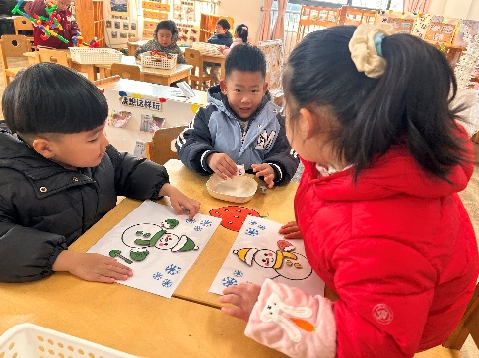 | 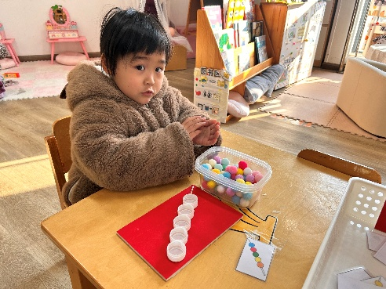 | 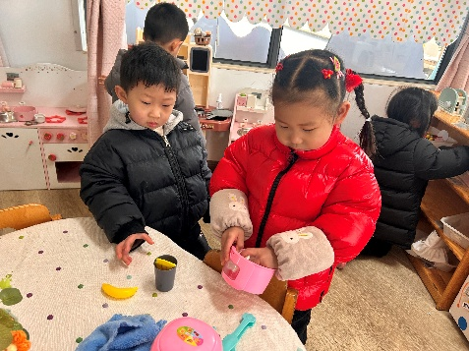
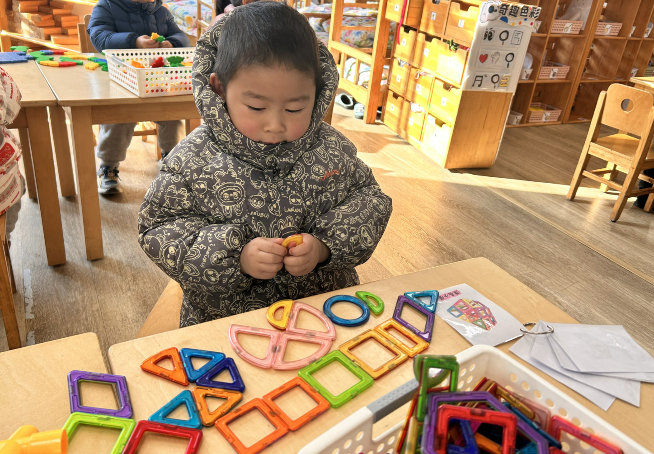 | 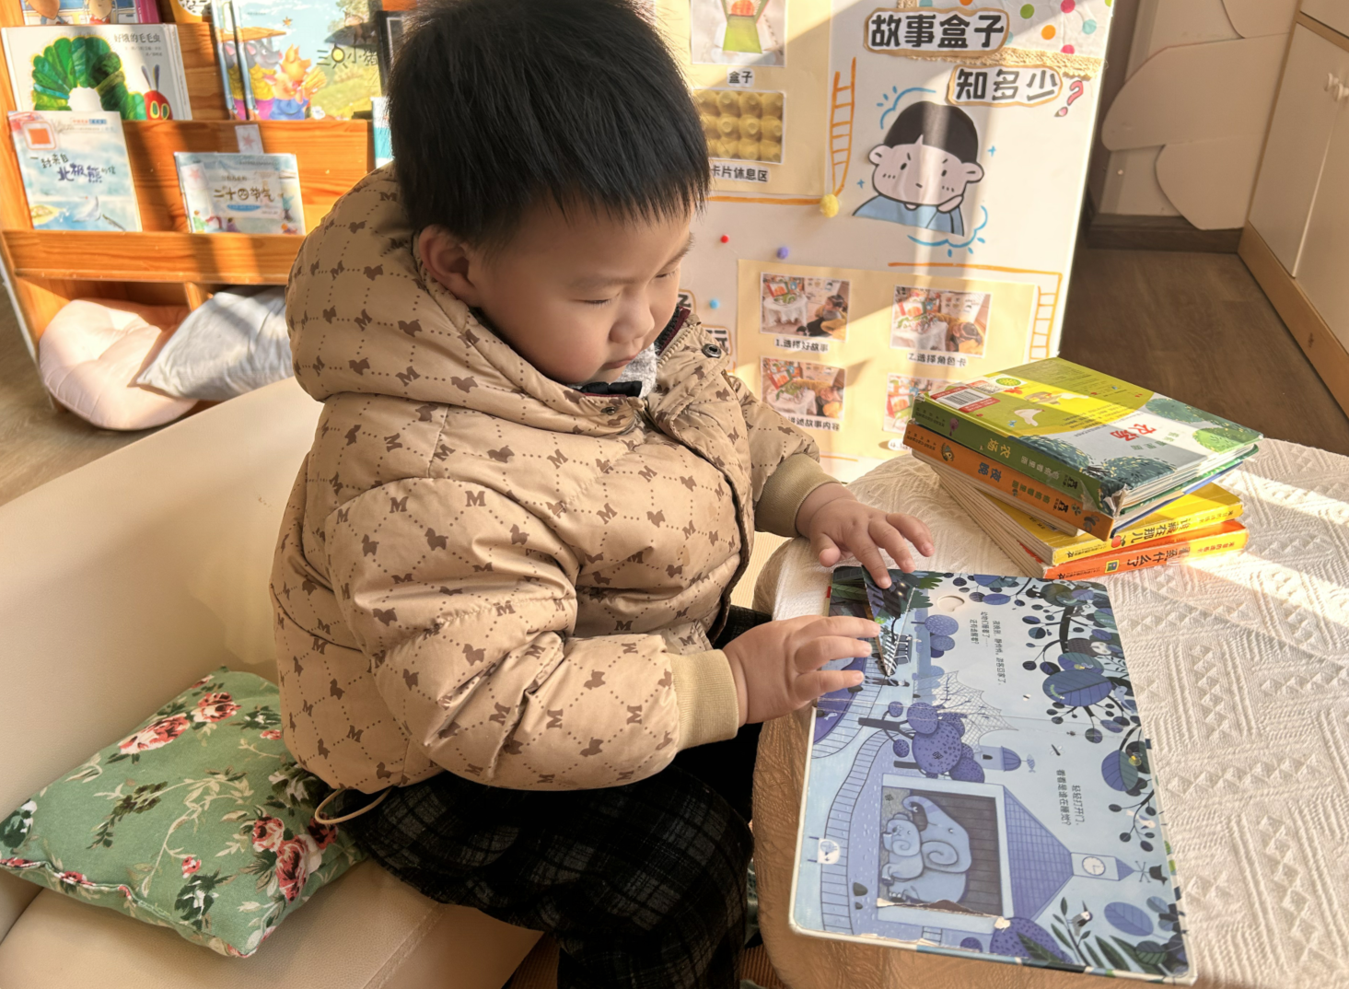 | 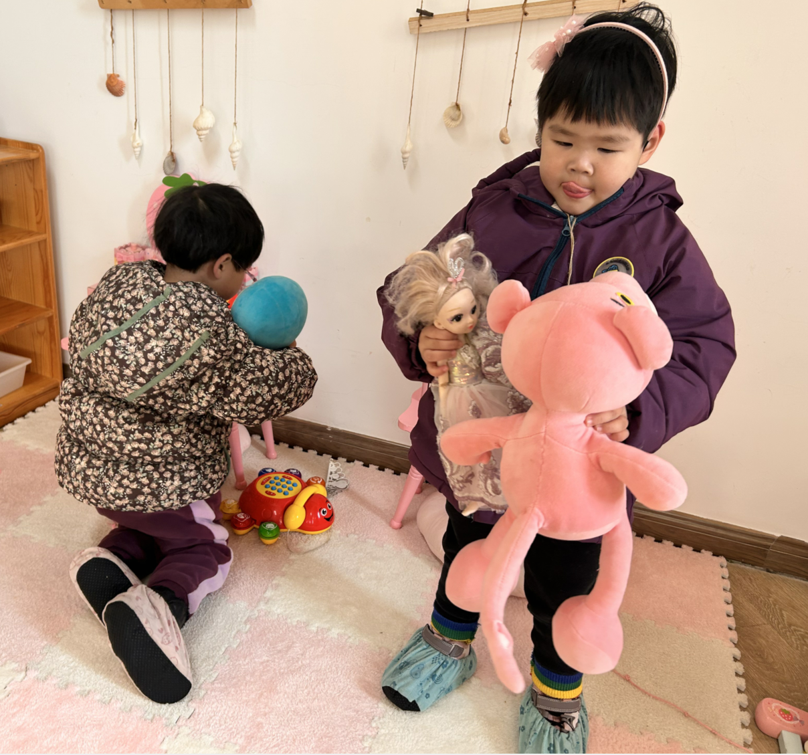

「集体活动」
数学《排队》是将两个或两个以上的物体按某种特征上的差异或一定规则排列成序。按规律排序是建立在比较基础上的一种思维活动，是反映幼儿思维判断和推理能力发展的一种重要的活动。本次活动是根据物体的不同来进行排序，引导幼儿在观察动物AB式排队的基础上来进行排序，发现一定的规律，并能够按一定规律交替排序。主要是让幼儿呈现原有经验，利用孩子间的经验差异，在比较中感知有序排列，并建构新的认知，发现不同的规律。
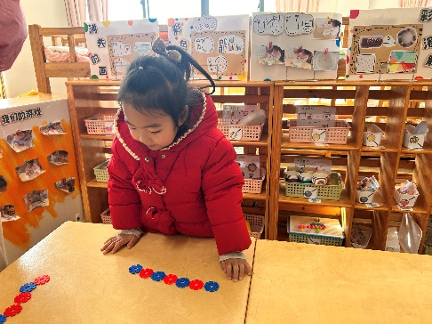 | 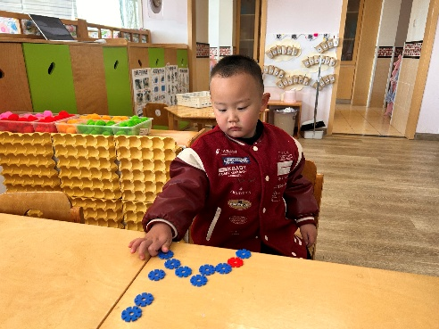 | 